ФОТООТЧЕТ О ПРОВЕДЕНИИ МЕРОПРИЯТИЙ
ЕДИНЫЙ РОДИТЕЛЬСКИЙ ДЕНЬ
ТЕМА «ЗДОРОВЬЕ ДЕТЕЙ В НАШИХ РУКАХ»
20.11.2020
(корпус 1)
Цель: повысить педагогическую грамотность родителей в вопросах
формирования навыков по сохранению здоровья у детей дошкольного возраста.
Задачи:
- формирование навыков по сохранению здоровья;
- укрепление внутрисемейных связей, эмоционального семейного общения, нахождение общих интересов и занятий;
- реализация единой программы воспитания и развития ребенка в ДОУ и семье.
Возраст: все возрастные группы
Охват детей: 145 человек
Охват родителей: 90 человек
Группа № 7
1.Зарядка "Веселые зверята" (1 родитель)
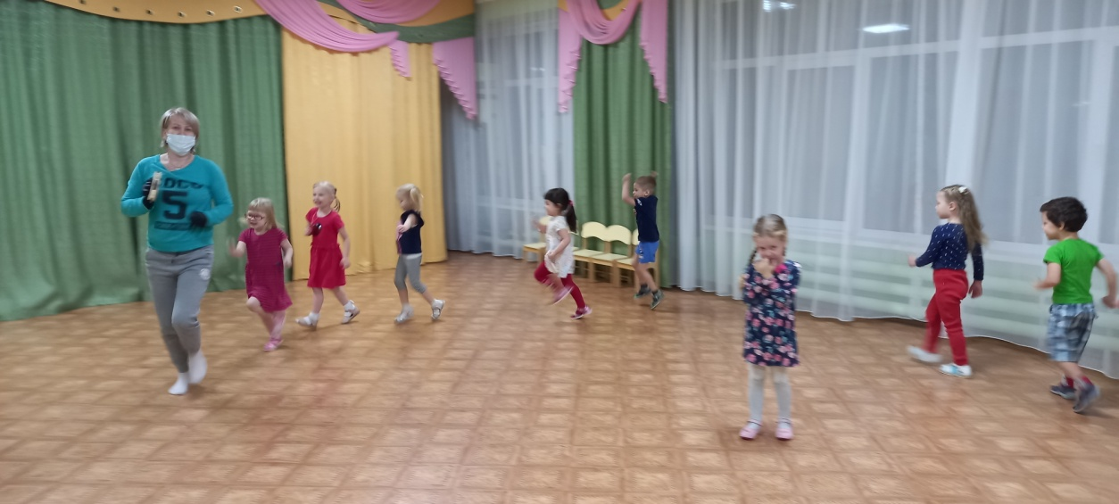
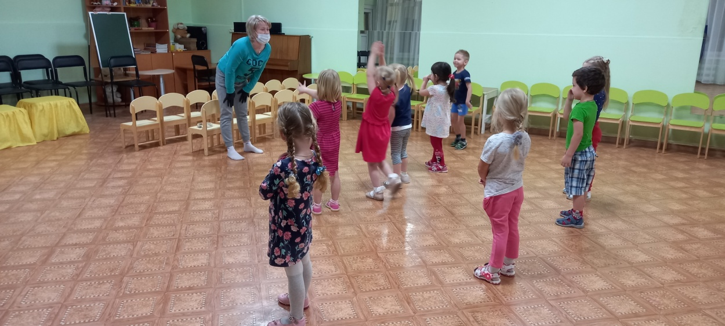
2. Игры с детьми в группе (2 родителей)
3. "Игра-викторина "Наше здоровье" (1 родитель)
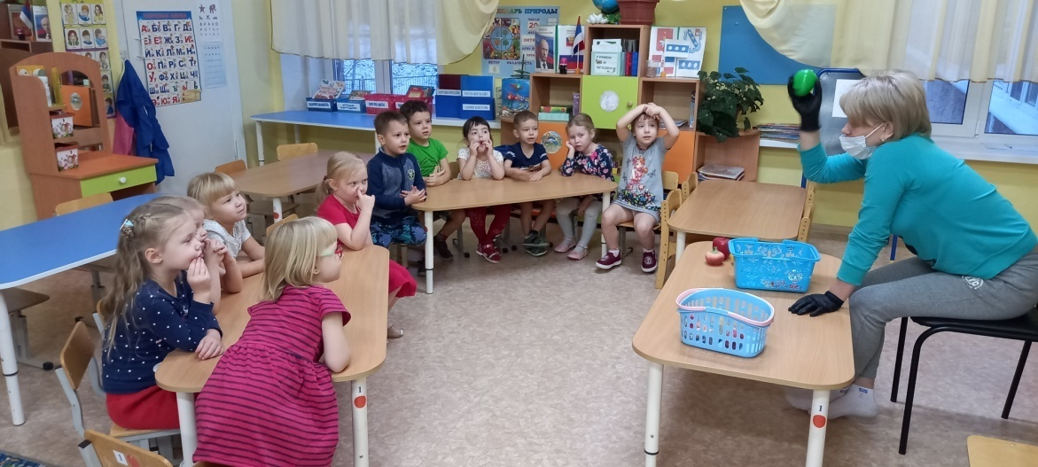
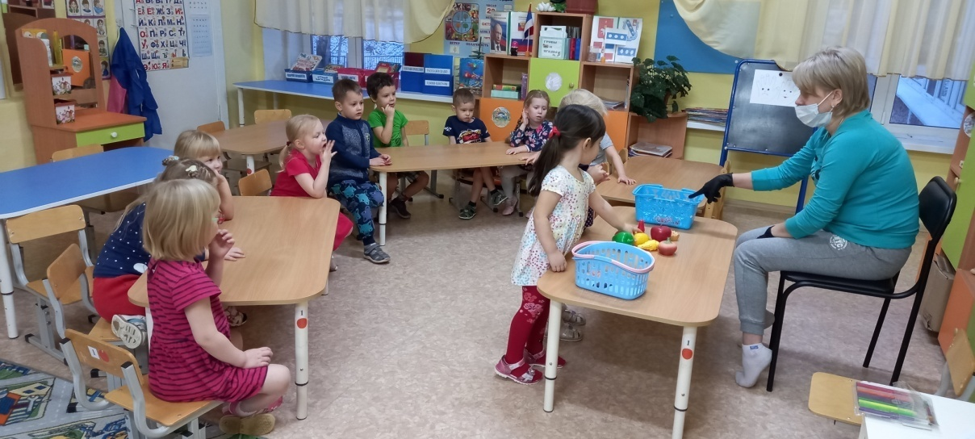

4. Эстафета "Мы выбираем здоровье" (1 родитель)
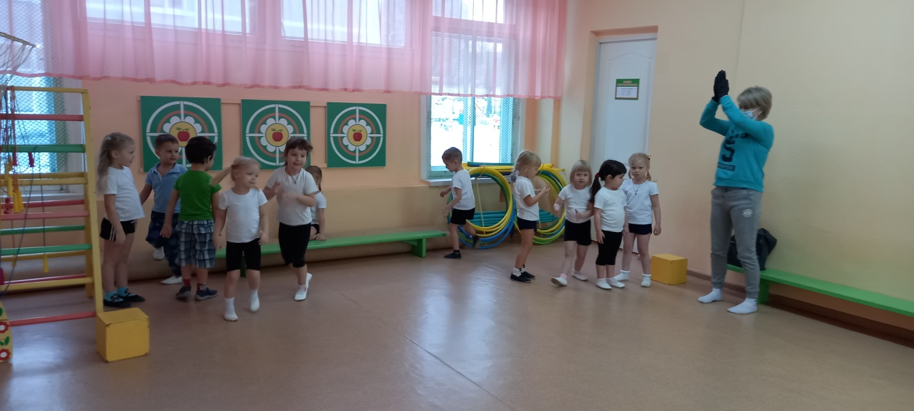
5. Час здоровья на прогулке (2 родителей)
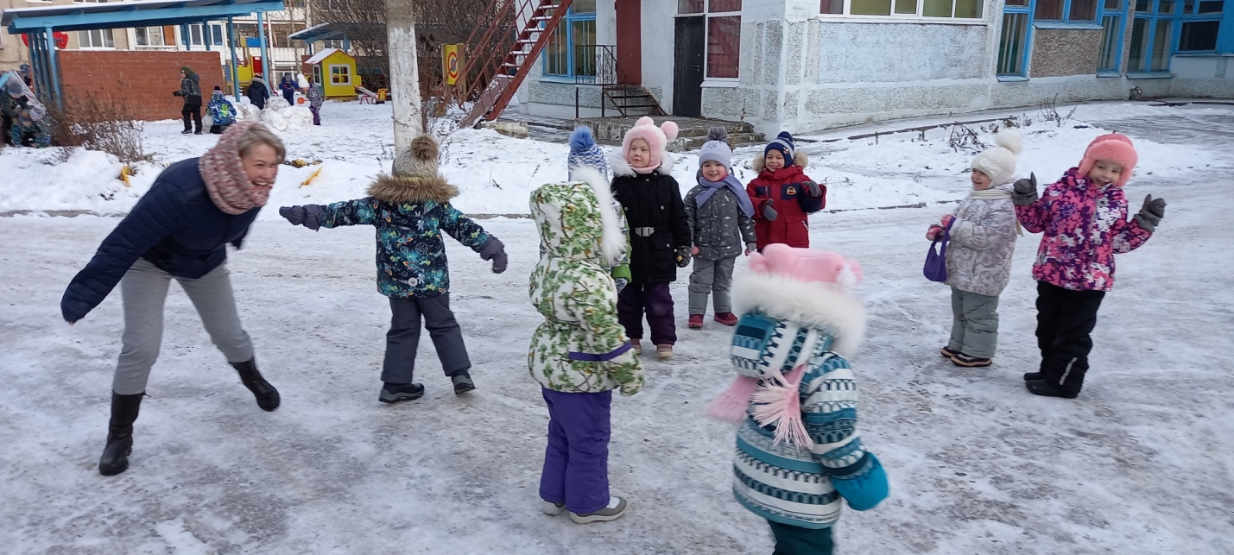
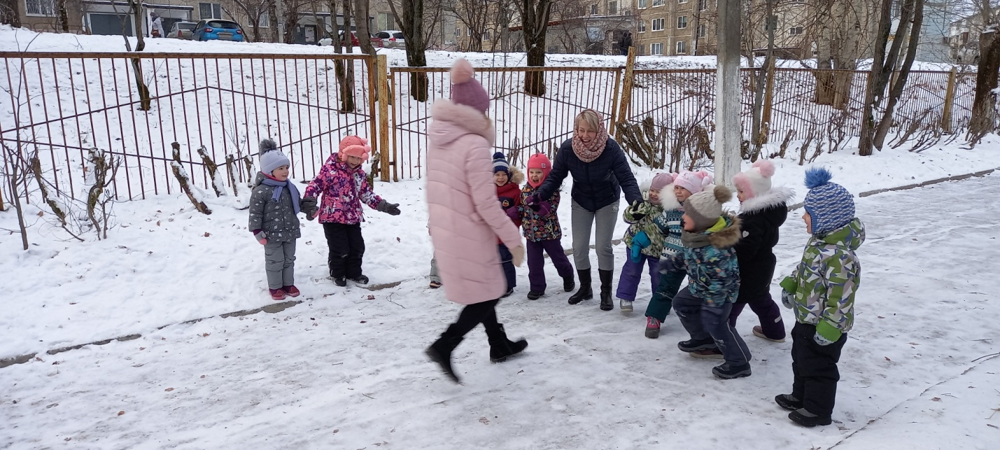
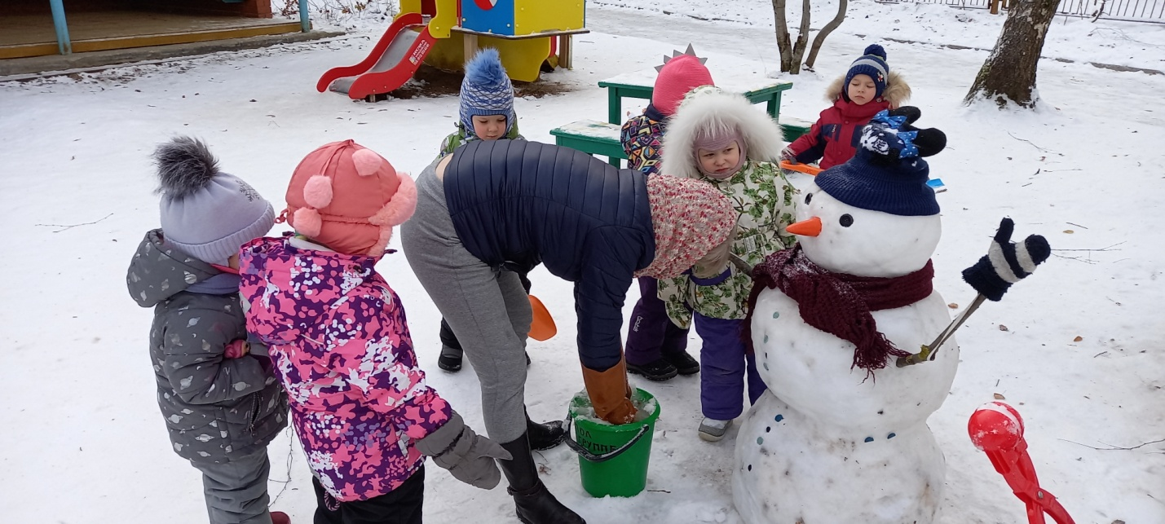
6. Гонки на снегокатах (10 родителей)
7. Консультации "Зимние забавы и безопасность", "Режим дня. Это важно."
8. Видеоролик "Мы выбираем здоровье"
Группа № 8
«Веселая зарядка»
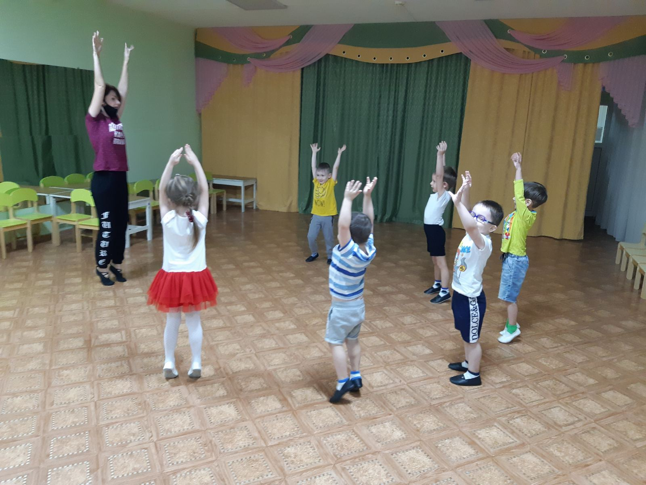
Игровая ситуация с детьми «Путешествие в страну Неболейка»
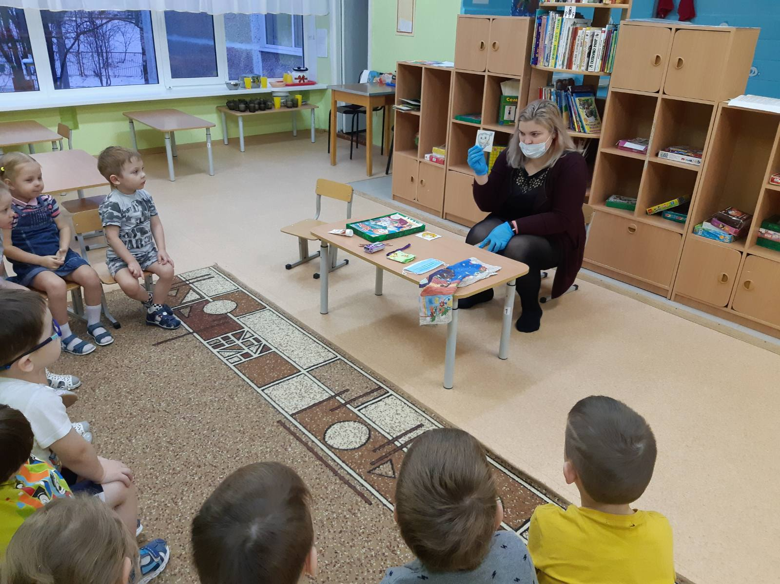
«Веселые старты»
